**М.Х. ДУЛАТИ АТЫНДАҒЫ ТАРАЗ МЕМЛЕКЕТТІК УНИВЕРСИТЕТІ**

**КІТАПХАНАЛЫҚ-АҚПАРАТТЫҚ ОРТАЛЫҚ**

**№3 ОҚУ ЗАЛЫ (Экономика және бизнес факультеті)**

**ТӘУЕЛСІЗДІК ДӘУІРІ – ЕГЕМЕН ЕЛДІҢ ШЕЖІРЕСІ**

**(Библиографиялық көрсеткіш)**

**Тараз**

**2018 жыл**

**Құрастырушыдан / От составителя**

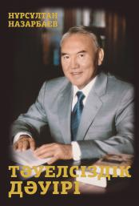**Тәуелсіздік дәуірі – егемен елдің шежіресі *–*** Библиографиялық көрсеткіш***.-*** Тараз қаласы.-М.Х. Дулати атындағы Тараз мемлекеттік университеті.- Кітапханалық-ақпараттық орталық.- Құрастырушы Искакова Д.Ш.- 40 бет.

Библиографиялық көрсеткіш Елбасының «Тәуелсіздік дәуірі» кітабына арналған. Қазақстан Республикасының Президенті Нұрсұлтан Назарбаевтың «Тәуелсіздік дәуірі» атты кітабы тарихи публицистика жанрында жазылған, ол еліміздің жаңа тарихы мен оның ертеңіне деген автордың көзқарасын танытады. Егемен мемлекеттің негізі қаланған күннен бастап оның қалыптасу кезеңдерінің ерекшеліктері мен 26 жылдық тәуелсіздік дәуіріндегі ішкі және сыртқы сын-қатерлерді еңсеруге байланысты қабылданған шешімдердің мән-мазмұны мен тетіктері егжей-тегжейлі баяндалады.

Библиографиялық көрсеткіш мемлекеттік, орыс және шет тілінде жинақталған кері хронологиялық ретпен берілген.

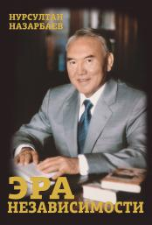Библиографический указатель.- **Тәуелсіздік дәуірі – егемен елдің шежіресі. *–*** Город Тараз.- Таразский государственный университет имени М.Х. Дулати.- Библиотечно-информационный центр.- Составитель Д.Ш. Искакова.- 40 стр.

Библиографический указатель посвящен книге Елбасы «Эра независимости». Книга Президента Республики Казахстан Нурсултана Назарбаева «Эра независимости», написанная в жанре исторической публицистики, отражает авторский взгляд на новейшую историю страны и ее будущее. Главное внимание обращено на характеристику этапов строительства суверенного государства с момента его основания, показ внутренней логики и механизмов принятия решений в ответ на внутренние и внешние вызовы за 26 лет Независимости. Библиографический указатель составлен на государственном, русском и иностранном языках и обратно хронологическом порядке.

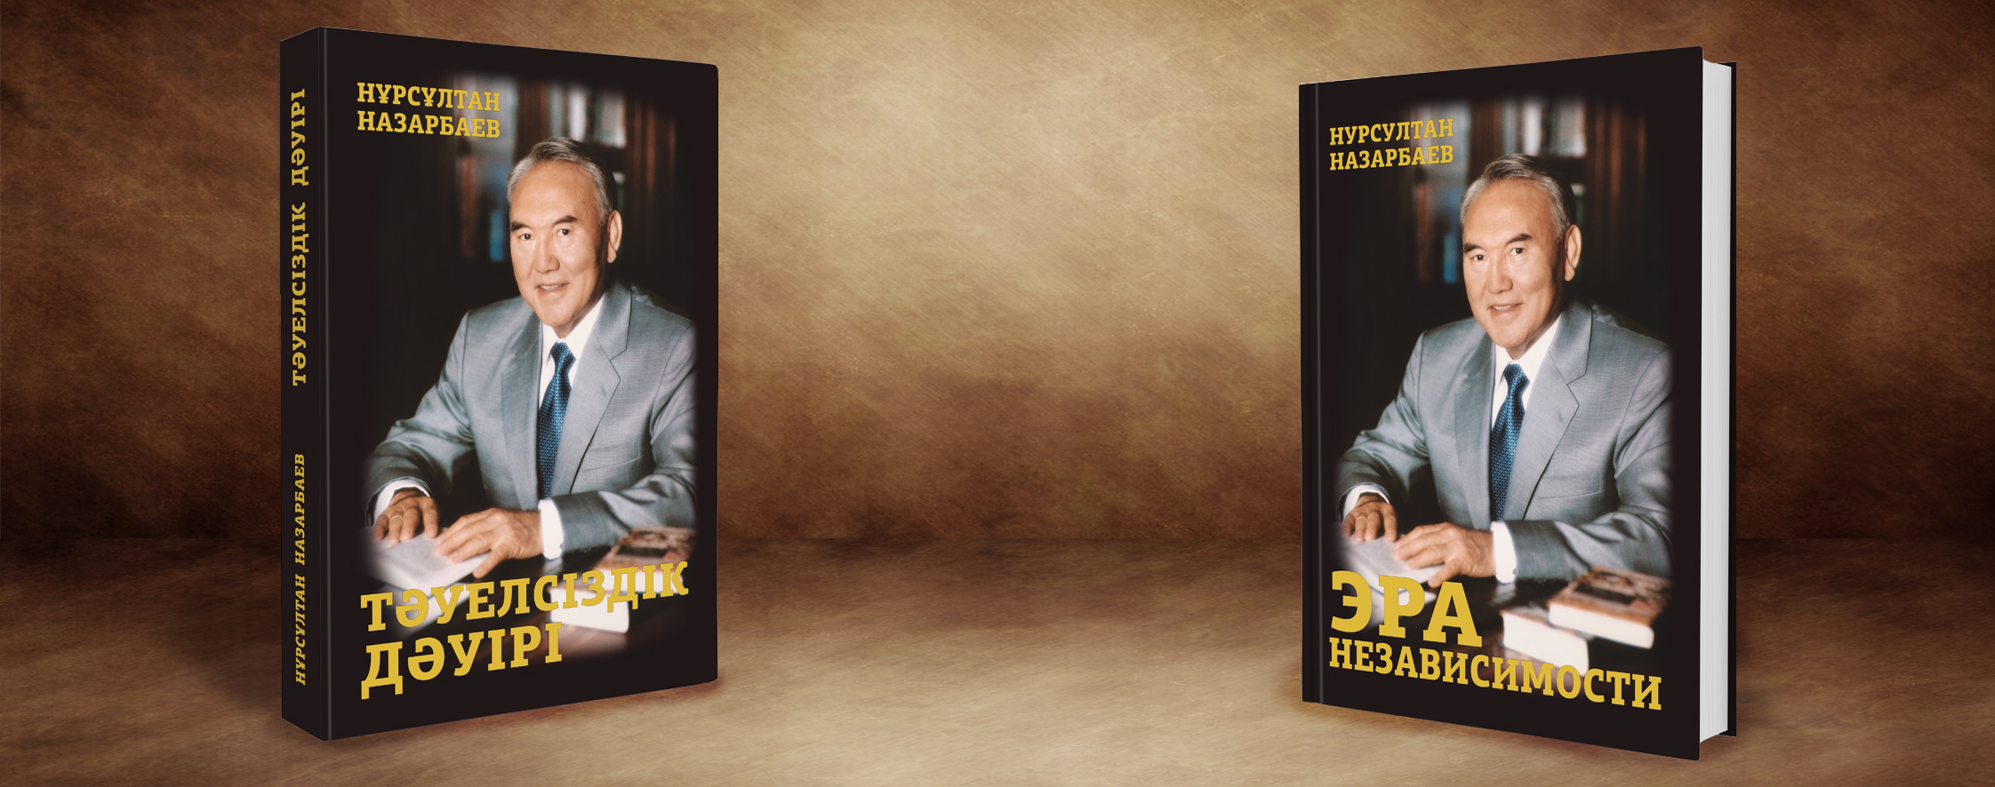 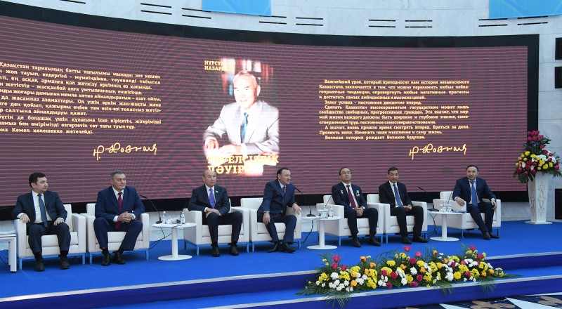

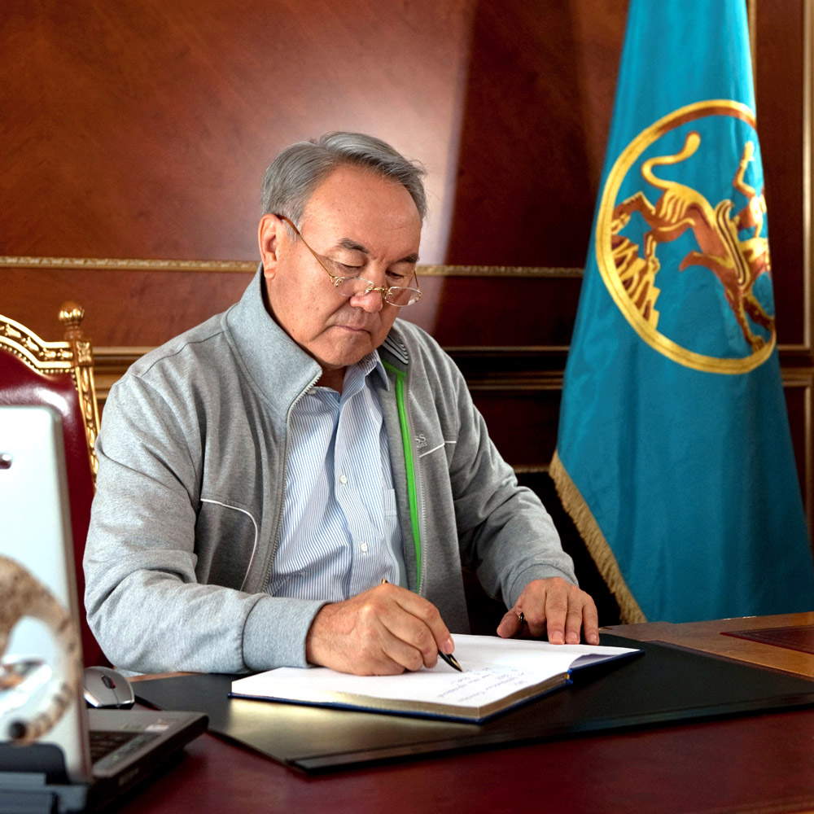

Бұл көрсеткішке Қазақстан Республикасының Президенті Нұрсұлтан Назарбаевтың өз қызметі кезеңіндегі мейлінше маңызды деген және қалың оқырманның зор қызығушылығын тудырған кітаптары енгізілді. Қазақстан Президенті еңбектерінің каталогы хронологиялық тәртіп бойынша, танысуға және оқуға мүмкіндік беретіндей түрде ұсынылып отыр.



**Тәуелсіздік дәуірі**

Қазақстан Республикасының Президенті Нұрсұлтан Назарбаевтың «Тәуелсіздік дәуірі» атты бұл кітабы тарихи публицистика жанрында жазылған, ол еліміздің жаңа тарихы мен оның ертеңіне деген автордың көзқарасын танытады. Егемен мемлекеттің негізі қаланған күннен бастап оның қалыптасу кезеңдерінің ерекшеліктері мен 26 жылдық тәуелсіздік дәуіріндегі ішкі және сыртқы сын-қатерлерді еңсеруге байланысты қабылданған шешімдердің мән-мазмұны мен тетіктері егжей-тегжейлі баяндалады.

Кітапта «қазақстандық даму үлгісінің» табиғаты мен оның эволюциясы, басты ұстанымдары мен қозғаушы күштері сараланған. Қазақстанды жаңғыртудың үш толқыны кеңінен ашып көрсетілген. Бірінші және екінші жаңғырту аясында тоталитарлық жүйеден түбегейлі ажырап, нарықтық экономиканы құру және бәсекеге барынша қабілетті елу елдің қатарына қосылу міндеті мерзімінен бұрын орындалды. Үшінші жаңғыртудың мақсаты – елімізді қалыптасқан жаңа жаһандық ахуал жағдайында жаңғырта отырып, әлемдегі ең өркенді 30 мемлекеттің қатарына қосу.

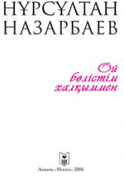

**Ой бөлістім халқыммен**

Бұл жинаққа Қазақстан Республикасының тұңғыш Президенті Нұрсұлтан Әбішұлы Назарбаевтың кітаптарындағы, баяндамалары мен басқа да еңбектеріндегі, алқалы жиындар мен ел аумағының алуан аймақтарындағы әр түрлі кездесулерде сөйлеген сөздеріндегі қанатты қағидалары қамтылып, терең ой-толғамдары мен тұжырымдары топтастырылған.

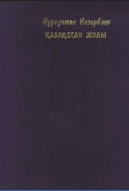Сонымен қатар бұл кітап бұрындары жарық көрген «Туған елім - тірегім» (2001) және «Өзекжарды ойлар» (2003) жинақтарының заңды жалғасы. Басылым Елбасының өмірдің сан-саласын қамтитын жаңа ой орамдарымен толықтырылған.

**Қазақстан жолы**

Елбасының кітабы Қазақстанның қазіргі тарихының аса күрделі де жарқын сәттерін баяндайды. Тоғыз тараудың әрқайсысы, тәуелсіз жас мемлекетіміздің қалыптасу жолындағы айшықты қадамдарын ашып көрсетеді. Бұл – Қазақстанның 2030 жылға дейінгі Даму стратегиясын жасау жөніндегі жұмыс, қазіргі қолданыстағы ел Конституциясын қабылдау үрдісі, мұнай-газ ресурстарын игеруді бастау, ұлттық валютаны енгізу және табысты банк жүйесін құру туралы жазылған еңбек. Жекелеген тарауларда жекешелендіру мен жер реформасын жүргізу үрдісі әңгімеленеді, елорданы Астанаға көшіру және Қазақстан азаматының тұңғыш ғарышқа ұшуы айтылады. Кітап Президенттің ел жастарына арнаған үндеуі түрінде ойластырылған. Автор бұл кітаптың Қазақстан көшбасшыларының жаңа буыны үшін қолдан түсірмейтін құралға айналар деп сенеді.

I. Тәуелсіздік стратегиясы

II. 1995 жылғы Конституция

III. Каспий үшін күрес және мұнай дүмпуі

IV. Теңге – біздің тәуелсіздік нышанымыз

V. Мемлекеттік меншіктен – жеке меншікке

VI. Ұлттық қаржы жүйесі

VII. Жер мәселесінің эволюциясы

VIII. Жұлдыздарға жол салған Қазақстан

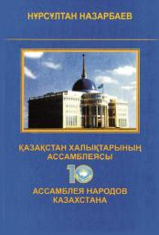IX. Жаңа дәуірдің жаңа астанасы

#### Қазақстан халықтарының Ассамблеясы. 10 жыл

Қазақстан халықтары Ассамблеясының 1-10 сессияларындағы баяндамалары жинағы.

#### http://personal.akorda.kz/images/59ec40a7294d4eac969d25dd6b7138d3-book_image.jpg

#### 

#### Өзекжарды ойлар

Бұл кітапқа Қазақстан Республикасының тұңғыш Президенті Нұрсұлтан Әбішұлы Назарбаевтың еңбектеріндегі,  баяндамаларындағы,  алқалы жиындар мен әр түрлі кездесулерде сөйлеген сөздеріндегі қанатты қағидалары қамтылып, пайымды пікірлері топтастырылған.

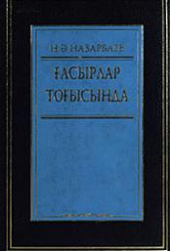Сондай-ақ бұл кітап 2001 жылы жарық көрген «Туған елім - тірегім» жинағының заңды жалғасы іспетті. Тың туынды Елбасының өмірдің сан-саласын қамтитын ой тербеген орамдарымен толықтырылған.

**Ғасырлар тоғысында**

I. Күні кешегіні көзге елестетсек

II. Жол айрығында

III. Мағұрып пен Машырық арасында

#### http://personal.akorda.kz/images/bb365001810e277ca8460d9c2811349f-book_image.jpg Бейбітшілік кіндігі

XX ғасыр. Мұныңыз – Ғалам бір бөлшек деп танылған, бірақ бөлшектің өзі тұтас бір ғалам болып шыққан заман. Мұныңыз – адамзат баласы атомның ғаламат тыныштығын тұңғыш рет мазалап, сол атом өзінің ғылыми қиялдан күштірек екенін көрсеткен заман.

Ұйқысынан оятылған күш өзінің адами әуестікті тояттандыратын дүниенің құйтымдай бөлшегін құрайтын жай ғана нәрсе емес, әлдеқайда үлкен нәрсе екенін танытты. Өзінің дүниеден жоғары, тыс тұрғанын, оның тағдырын адам айқындамайтынын, керісінше оның шексіз энергиясы адамзат тағдырын айқындайтынын дәлелдеді.

Адамдар ядроның энергиясын басқаруды үйреніп алды, бірақ өзін басқаруды үйрене алған жоқ. Адамдар адамға сенуден қалды, бірақ ядролық күшке сеніп алды.

Алайда «әскери» атом әлдеқашан-ақ өз ғұмырын күйттеуде. Оған ие болу қиын, жойып жіберу одан да қиын. Онымен көздеуге болмайды, өйткені нысана – дәл өзіңсің. Оның бетіне тура қарай алмайсың, өйткені жанарында шексіз зұлымдық лапылдап тұр. Оған сенуге болмайды, өйткені оның саған сенімі – достық емес, құлдық. Адамның мұндай сенімінің ақыры немен тынады? Адамзат өзіне деген сенімге қашан оралады?

#### http://personal.akorda.kz/images/8245591ad9f20f4fe0b88fd758a21f97-book_image.jpg

#### Тәуелсіздік белестері

1. Қазақстан – 2030: Барлық қазақстандықтардың өсіп-өркендеуі, қауіпсіздігі және әл-ауқатының артуы.

Қазақстан Республикасы Президентінің Қазақстан халқына Жолдауы. 1997 жылғы 10 қазан.

2. Еліміздің жаңа ғасырдағы тұрақтылығы мен қауіпсіздігі.

Қазақстан Республикасы Президентінің Қазақстан халқына Жолдауы.1999 жылғы 14 желтоқсан.

3. Қазақстанның болашағы – қоғамның идеялық бірлігінде.

1993 жылғы 12 мамыр.

4. Береке басы – бірлік.

XVIII ғасырдың аса ірі мемлекет қайраткерлері Төле биді, Қазыбек биді және Әйтеке биді еске алуға арналып Ордабасыда болған салтанаттағы сөз. 1993 жылғы 28 мамыр.

5. Еуразия мемлекеттер одағын құру туралы. Жоба.

1994 жылғы 3 маусым.

6. Ортақ елімізде татулық пен келісім болсын.

Қазақстан халықтары Ассамблеясының бірінші сессиясындағы баяндама. 1995 жылғы 24 наурыз.

7. Қазақстан тәуелсіздігі: тарих тағылымдары және қазіргі заман.

Қазақстан Республикасы тәуелсіздігінің 5 жылдығына арналған салтанатты жиналыстағы баяндама. 1996 жылғы 16 желтоқсан.

8. Ұлттық келісім – Қазақстанның тұрақтылығы мен дамуының негізі.

Қазақстан халықтары Ассамблеясының бесінші сессиясындағы баяндама. 1999 жылғы 21 қаңтар.

9. Біріккен Ұлттар Ұйымының Мыңжылдық саммитіндегі сөз.

Нью-Йорк, 2000 жылғы 6 қыркүйек.

10. «XXI ғасыр: ядролық қарудан тазарған дүниені қалайды» халықаралық конференциясын ашардағы сөз.

2001 жылғы 29 тамыз.

11. Жүз жылға татитын он жыл.

Қазақстан Республикасы тәуелсіздігінің онжылдығына арналған салтанатты жиналыстағы сөз. 2001 жылғы 16 желтоқсан.

12.Түркістан қаласында өткен Дүниежүзі қазақтарының Екінші құрылтайындағы сөз.

2002 жылғы 23 қазан.

13. «ЕҚЫҰ-ның Трансазиялық өлшемі: қауіпсіздіктің үзілмес буыны».

ЕҚЫҰ-ның Парламенттік Ассамблеясының бірінші форумындағы сөз. 2003 жылғы 7 маусым.

14. Дiнаралық үнқатысу жаһандық өзара түсiнiстiкке бастайды.

Әлемдiк және дәстүрлi дiндер лидерлерiнiң бiрiншi съезiндегi Қазақстан Республикасының Президентi Нұрсұлтан Назарбаевтың сөзi. 2003 жылғы 23-24 қыркүйек.

#### http://personal.akorda.kz/images/8f5e86267d130e31b4a5dee606fdbadb-book_image.jpg

#### Тарих толқынында

1. Ұлттық келбетті ұлықтайық

2. Қазақ даласы – ұлы түркі елінің қара шаңырағы

3. Мәдениет келешегі

4. Алаш мұрасы және осы заман

5. Ұлттық бірегейлік туралы

6. Тоталитарлық тәртіп пен ұлттық ұғымдар

7. Орталық Азияның тәуелсіз мемлекеттері және тарих тағылымдары

8. Тарихтың шеңберлері ұлттық зерде

#### http://personal.akorda.kz/images/1d09ca14e2cb7b2c9214e3c2908a8c78-book_image.jpg

#### Жүз жылға татитын он жыл

Президент Н.Ә.Назарбаевтың Қазақстан Республикасы тәуелсіздігінің он жылдығына арналған салтанатты жиналыста сөйлеген сөзі.

#### http://personal.akorda.kz/images/c156ff964a8b55f51ff5c5b3426d1f6c-book_image.jpg

#### Туған елім - тірегім

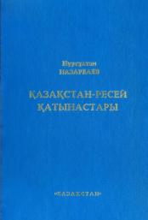Бұл кітапқа Қазақстан Республикасының Президенті Нұрсұлтан Әбішұлы Назарбаевтың кітаптарындағы, алқалы жиындар мен кездесулерде, ел аумағының әр жерлерінде сөйлеген сөздеріндегі өмірдің сан саласын қамтитын қанатты сөздері топтастырылған.

#### 

#### Қазақстан- Ресей қатынастар

Баяндамалар, сөйленген сөздер, мақалалар, сұхбаттар. 1991-1998 жылдар.

#### 

#### http://personal.akorda.kz/images/0f2280adc3968f8a0eb6948b7fe0b193-book_image.jpgҚалың елім, қазағым

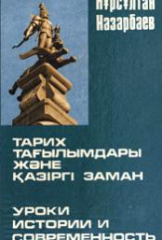Бұл жинаққа Қазақстан Республикасының Президенті, Дүниежүзі қазақтары қауымдастығы төралқасының Төрағасы Нұрсұлтан Әбішұлы Назарбаевтың қазақ халқының өткен тарихы, бүгіні мен болашағы және қазақ диаспорасы жайлы әңгіме-сұхбаты, баяндамалары мен сөйлеген сөздері енгізілген.

#### 

#### Тарих тағылымдары және қазіргі заман

Қазақстан Республикасы тәуелсіздігінің бес жылдығына арналған салтанатты жиналысты жасалған баяндама.

#### http://personal.akorda.kz/images/8f85e92eee2f04cffce6d5f2dafc657e-book_image.jpg

#### Қазақстан халқының азаматтық таңдауы - тарихи зерде, ұлттық татулық және демократиялық реформалар

Қазақстан халықтары ассамблеясының IV сессиясындағы баяндама, Ақмола, 1997 жылғы 6 маусым.

#### http://personal.akorda.kz/images/4fcbcfb9ec4ca317a99f9ca0ee8aa52e-book_image.jpg

#### Тәуелсіздігіміздің бес жылы

Қазақстан Республикасы Президентінің баяндамаларынан, сөйлеген сөздері мен мақалаларынан.

#### Реформаларды түбегейлендіру, жалпыұлттық келісім арқылы - жаңарған Қазақстанға

1. Президент Н.Ә.Назарбаевтың 1994 жылғы маусымның 9-ында Жоғарғы Кеңестің мәжілісінде сөйлеген сөзі

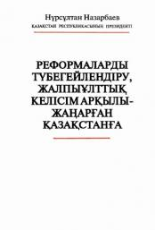2. Нарықтық қайта құруларды жеделдету және экономикалық дағдарыстан шығу шаралары туралы. Қазақстан Республикасының Жоғарғы Кеңесіне Жолдау

#### Қазақстанның егеменді мемлекет ретінде қалыптасуы мен дамуының стратегиясы

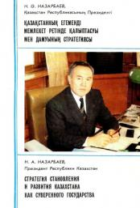Айқын мақсатсыз адам да, билік жүргізуші құрылым да, қоғам да өмір сүре алмайды. Саналы мұратсыз асқақ армансыз өмір сүретін адамдарды ұсақ, тоғышарлық мүдде, бір сәттік жеке бастың материалдық пайдасын ойлау стихиясы сөзсіз арбап алады. Сөйтіп соның салдарынан қоғамдық азғындау басталады. Бүгінде әркімге біздің қозғалысымыздың бағытын көруге, оқиғаны болжап білуге, түпкі мақсатқа қол жеткізуге сенімді болуға мүмкіндік беретін Қазақстан қоғамы дамуының айқын және нақты тұжырымдамасы, міне, сондықтан қажет.

#### http://personal.akorda.kz/images/5795a55a0128bf387496c233d853ed48-book_image.jpg Әділеттің ақ жолы

Кітапта автордың өмірбаяндық очерк түріндегі естеліктері де, соңғы 20-30 жыл ішінде елімізде, соның ішінде әсіресе Қазақстанда болған саяси және экономикалық өзгерістер туралы оның жеке өзінің пікірлері де, белгілі саяси және қоғам қайраткерлеріне берген бағалары да бар. Мұның бәрі де туған республикамыздың өміріне, ондағы нақты жағдайлар мен проблемаларға, оларды шешуде кездескен қиындықтарға, қателіктерге, оларды жою жолындағы принципті күреске тікелей байланысты тартымды баяндалуы кітаптың әрбір қазақстандық үшін құндылығын арттыра түседі.

# Елбасы мАҚАЛАЛАРЫ

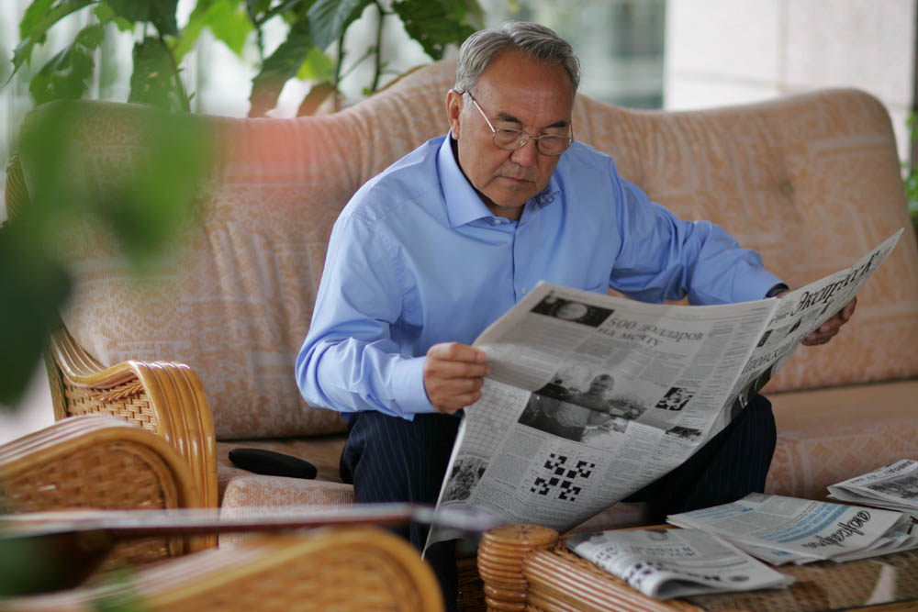Бұл көрсеткіште Қазақстан Республикасының Президенті Нұрсұлтан Назарбаевтың отандық және шетелдік баспасөзде жарияланған, мейлінше маңызды мақалалары енгізілді. Қазақстан Президентінің мақалаларының каталогы  хронологиялық тәртіп бойынша, танысуға және оқуға мүмкіндік беретін үлгіде ұсынылып отыр.

# МАҚАЛАЛАРЫ

***«Егемен Қазақстан» , 12 сәуір, 2017 жыл /* Болашаққа** **бағдар: рухани жаңғыру**

<http://personal.akorda.kz/kz/category/makalalary/bolashakka-bagdar-ruhani-zhangyru-1#list40>

***«Егемен Қазақстан» , 6 қаңтар, 2016 жыл /* Ұлт жоспары – қазақстандық арманға бастайтын жол**

[http://personal.akorda.kz/kz/category/makalalary/ult-zhospary-kazakstandyk-armanga-bastaityn-zhol#list38](http://personal.akorda.kz/kz/category/makalalary/ult-zhospary-kazakstandyk-armanga-bastaityn-zhol" \l "list38)

***«Егемен Қазақстан» , 2 қазан, 2013 жыл /* Абылай аңсаған азаттық**

[http://personal.akorda.kz/kz/category/makalalary/abylai-ansagan-azattyk#list21](http://personal.akorda.kz/kz/category/makalalary/abylai-ansagan-azattyk" \l "list21)

***«Егемен Қазақстан» , 10 шілде, 2012 жыл/* Қазақстанның әлеуметтік жаңғыртылуы: Жалпыға Ортақ Еңбек Қоғамына қарай 20 қадам**

Әлемнің әміршісі - еңбек.

Тек еңбекпен ғана жеміс өнбек, тек еңбек қана бар қиындықты жеңбек.

Елбасымыз баршамызды ел игілігі жолындағы еңбекке шақырады,

бүгінде еңбек шешуші ұлттық фактор екенін ұғындырады.

Еліміз үшін еңбек етейік, ардақты ағайын!

**Әлеуметтік жаңғыртудың жаһандық тренді**

[http://personal.akorda.kz/kz/category/makalalary/kazakstannyn-aleumettik-zhangyrtyluy-zhalpyga-ortak-enbek-kogamyna-karai-20-kadam#list20](http://personal.akorda.kz/kz/category/makalalary/kazakstannyn-aleumettik-zhangyrtyluy-zhalpyga-ortak-enbek-kogamyna-karai-20-kadam" \l "list20)

***«Егемен Қазақстан» , 27 наурыз, 2012 жыл /*** Қауіпсіз ядролық болашаққа жол сала отырып

***Бұл мақала сондай-ақ «Нью-Йорк Таймстың» электронды нұсқасында да жарияланған.***

<http://personal.akorda.kz/kz/category/makalalary/kauipsiz-yadrolyk-bolashakka-zhol-sala-otyryp#list19>

***«Российская газета» , 5 қазан, 2012 жыл***

### http://personal.akorda.kz/images/image/7fb13839361ee60092f19e35efee6610.jpgҚазақстан мен Ресей ХХІ ғасырда: ортақ құндылықтар негізіндегі мәңгі достық пен одақтастық

**НҰРСҰЛТАН НАЗАРБАЕВ**

<http://personal.akorda.kz/kz/category/makalalary/kazakstan-men-resei-hhi-gasyrda-ortak-kundylyktar-negizindegi-mangi-dostyk-pen-odaktastyk#list18>

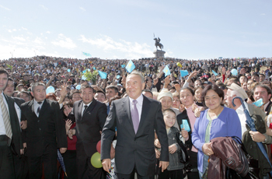 ***«Егемен Қазақстан» , 1 желтоқсан, 2012 жыл***

### Қазақстанның жаңа дәуірінің алғашқы күні

[http://personal.akorda.kz/kz/category/makalalary/kazakstannyn-zhana-dauirinin-algashky-kuni#list17](http://personal.akorda.kz/kz/category/makalalary/kazakstannyn-zhana-dauirinin-algashky-kuni" \l "list17)

***«Егемен Қазақстан» , 6 шілде, 2013 жыл***

### http://personal.akorda.kz/images/image/ec561ab851b5634f841cbe6ed12b8b0e.jpg Астана – Қазақстанның ұлы дәуірі және стратегиялық векторы

[http://personal.akorda.kz/kz/category/makalalary/astana-kazakstannyn-uly-dauiri-zhane-strategiyalyk-vektory#list16](http://personal.akorda.kz/kz/category/makalalary/astana-kazakstannyn-uly-dauiri-zhane-strategiyalyk-vektory" \l "list16)

***«Егемен Қазақстан» , 27 қазан, 2011 жыл***

Еуразиялық Одақ: Идеядан болашақтың тарихына

[http://personal.akorda.kz/kz/category/makalalary/euraziyalyk-odak-ideyadan-bolashaktyn-tarihyna#list15](http://personal.akorda.kz/kz/category/makalalary/euraziyalyk-odak-ideyadan-bolashaktyn-tarihyna" \l "list15)

### Жаңа кезең - жаңа экономика

[http://personal.akorda.kz/kz/category/makalalary/zhana-kezen-zhana-ekonomika#list14](http://personal.akorda.kz/kz/category/makalalary/zhana-kezen-zhana-ekonomika" \l "list14)

***«Известия» , 30 желтоқсан, 2010 жыл***

### ЕҚЫҰ және жаһандық қауіпсіздік

[http://personal.akorda.kz/kz/category/makalalary/ekyu-zhane-zhahandyk-kauipsizdik#list13](http://personal.akorda.kz/kz/category/makalalary/ekyu-zhane-zhahandyk-kauipsizdik" \l "list13)

***«Известия» , 2 сәуір, 2010 жыл***

### Алып ауқымды әлем және ядролық қауіпсіздік

[http://personal.akorda.kz/kz/category/makalalary/alyp-aukymdy-alem-zhane-yadrolyk-kauipsizdik#list10](http://personal.akorda.kz/kz/category/makalalary/alyp-aukymdy-alem-zhane-yadrolyk-kauipsizdik" \l "list10)

***«Известия» , 22 қыркүйек, 2009 жыл***

### Бесінші жол

<http://personal.akorda.kz/kz/category/makalalary/besinshi-zhol#list9>

***«Известия» , 19 наурыз, 2009 жыл***

### Еуразиялық экономикалық одақ: теория немесе нақтылық

**Нұрсұлтан НАЗАРБАЕВ: “ҰЗАҚ МЕРЗІМДІ БОЛАШАҚТА ОНЫҢ БАЛАМАСЫ БОЛМАҚ ЕМЕС”**

<http://personal.akorda.kz/kz/category/makalalary/euraziyalyk-ekonomikalyk-odak-teoriya-nemese-naktylyk#list8>

***«Российская газета» , 2 ақпан, 2009 жыл***

### Дағдарыстан шығу кілті

<http://personal.akorda.kz/kz/category/makalalary/dagdarystan-shygu-kilti#list7>

***«Егемен Қазақстан» , 30 тамыз, 2000 жыл***

### Конституция – Қазақстанның өркені мен өрлеуінің негізі

[http://personal.akorda.kz/kz/category/makalalary/konstituciya-kazakstannyn-orkeni-men-orleuinin-negizi#list5](http://personal.akorda.kz/kz/category/makalalary/konstituciya-kazakstannyn-orkeni-men-orleuinin-negizi" \l "list5)

# ДӘЙЕКСӨЗДЕРІ

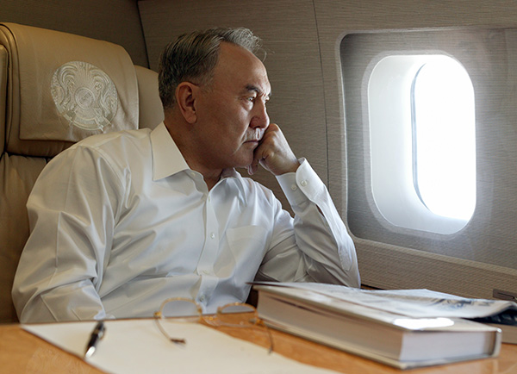

**Бұл бөлімге қоғамдық-саяси өмірдің, экономика мен мәдениеттің және халықтың салт-дәстүрінің маңызды бағыттары бойынша Қазақстан Республикасының Президенті Нұрсұлтан Назарбаевтың  мейлінше ең маңызды дәйексөздері мен айтқан пікірлері енгізілді.**

Мейлі, сен патша не қойшы бол, бәрібір... Атамекеніңнен табаның тайса — жетім­сің...

Біз бүгінгі бейбіт тірлігіміз үшін, Қазақстан деп аталатын Республиканың жер бетінде барлығы үшін тарихтың әр тұсында осы елді, осы жерді қорғаған қайсар жандардың аруағының алдында қашанда қарыздармыз.

Отаны бірдің — тілегі бір, жүрегі бір.

Бүгінгі қазақ қауымына аса қажет нәр­се — өзіміздің намысшылдық дәстүр­лері­­мізді дамыту.

Мен ешқашан мүмкін болмайтын мәселеге уәде берген емеспін, ал уәде берсем — қашанда орындаймын.

Жанға түскен жарақатты, жараланған жүрек пен зердені жазу қандайлық қиын десеңізші.

Отанға сүйіспеншілік жайында қызыл сөзді тоқтаусыз ұзақ айтуға болады, алайда онымен Отаныңның гүлденуіне ешқандай көмек көрсете алмайсың.

Елдік те ерлік сияқты сын сағатта танылады.

Бүгінгі таңда ел қамынан басқа қандай мүдде болуы мүмкін? Сондықтан елдің ақыны да, әкімі де бір мақсатты көздеуі керек.

Ел туралы жадағай ойлау да, халықтың тағдырымен ойнау да түбі жақсылыққа апармайды.

Біз — алыс сапарға бел буып, кемемізді тәуекел дариясына түсірген елміз, елес үмітті емес, ерлік пен елдік мұратын кемеміздің тұғырына ту етіп байлаған елміз.

Өсер елдің баласы арманшыл болса, өшер елдің баласы жанжалшыл болады.

Елімізге бойына ата-бабамыздың ел мен жерге деген сүйіспеншілік қасиеті дарыған, егеменді елімізге аянбай қызмет ететін, ой-өрісі кең, алғыр да жүректі, сауатты да салауатты азаматтар қажет.

Ел көшін бастау — маған сын, мені қоштау — елге сын.

Отбасы — Отанның ошағы.

Дауы таусылмайтын елдің жауы да таусылмайды.

Қашанда, қай істе болсын, ханы мен халқы бір болып, тұтастық құрғанда — мемлекет нығайып, ел ырысы тасады; ал халқы қолдамай, ханы халқын қорғамай, өзімшілдік өктемдік алып, өзара талас-тартысқа түскенде — мемлекет әлсіреп, ел ырысы қашады.

Көп ұлтты ел болуымыз — біздің байлығымыз, мақтанышымыз.

Бізді біріктіретін жеке бастың қамы емес, бізді ел туралы биік ұғымдар, ортақ мүдделер ғана біріктіре алады.

Ел болу үшін — ұлттық рух, ұлттық қасиет және ұлтқа деген сенім болуы керек.

Әлемдік өркениеттің үздік жетістіктерін, басқа халықтардың рухани қазыналарын бойымызға сіңіру қанша маңызды болса да, біздің әрқайсымыз өзіміздің терең тамырымыз — туған жеріміз туралы есте ұстап, қай елдің азаматтары екенімізге есеп беруіміз қажет.

Біз — бабалары басының қадірін арттыруды басты мұрат санаған елдің баласымыз.

Қазақтар талай рет тұтасымен қырылып кетуге шақ қалды. Бірақ өмірге деген құштарлық, азаттық аңсары еңсесі түскен елді қайыра түлетіп, қайтадан тәуекел тұғырына қондырып отырды.

Қазақстанда тұратын әрбір адам өзін осы елдің перзенті сезінбейінше, бола­шағына сенбейінше, біздің жұмысымыз ілгері баспайды.

Өзін-өзі қорғай алған елдер ғана өсіп-өркендеген.

Елдің бетінде, желдің өтінде жүрген адамға сынақ көп.

Қазақ елінің озып, үдеген кезі де, тозып, жүдеген кезі де аз емес.

Мен білгенде, мына дүниенің дидарында «Жаным — арымның садағасы» деген сөзден артық ұлы сөз жоқ. Соны айтқан — қазақ.

Өз мемлекетіміз үшін мақтаныш сезіміне бөленіп, біртұтас отбасы сезімін сезінуге, қазір бүкіл дүние жүзі білетін Республика Туын, Елтаңбасын, Гимнін ардақтап, құрметтеуге тиіспіз.

Әрбір адам бала кезінен «Қазақстан — менің Отаным, оның мен үшін жауапты екені сияқты, мен де ол үшін жауаптымын» деген қарапайым ойды бойына сіңіріп өсетіндей болғаны жөн.

Тарихтың бетбұрысты кезеңдерінде мемлекеттің кез келген басшысы білік­сіздікке, әсіресе экономикалық және саяси дамудың үлгілерін талдау мәселесіндегі біліксіздікке қатаң қарсы тұруы, бәріне бірдей жаға бермейтін, бірақ өміршең маңызы бар шешімдерді қабылдауы тиіс.

Кейде адамдарды еркінен тыс қазір барғысы келмейтін, бірақ объективті түрде баруға тиіс жаққа жетелеуге тура келеді.

Қамшының сабындай қысқа ғұмырда халқыңның көшінің басында жүруден, ұлы істеріне тікелей ат салысудан артық қандай мәртебе керек?!

Ары үшін жанын садаға ететін қазақтай қасиетті халықтың, осы елдегі сан түрлі ұлттың баласының басын қосып, басшылығында жүру тұрмақ, қосын тігіп, қосшылығында жүрудің өзі жаныңды тербейтін бақыт емес пе?!

Бұл дүниеде біздің бір ғана Отанымыз бар, ол — тәуелсіз Қазақстан.

Отанды сүю — өркениеттіліктің бірінші белгісі.

Салтанаты жарасқан қаласы бар, байтағы ұшан-теңіз даласы бар, аруақ қолдаған бабасы бар ел екендігімізді мақтан етейік!

Отаншылдық рухы бізге ауадай қажет.

Мен үшін елімді дамыған елдердің сапына тұрғызып, санатына қосудан үлкен мақсат жоқ.

Елі мұратқа жетпей тұрып, ері мұратқа жетуші ме еді? Сондықтан елдіктің қамын ең алдымен ойламай болмайды.

Егер біз мемлекет болып тұрғымыз келсе, өзіміздің мемлекеттігімізді ұзақ уақытқа меңзеп құрғымыз келсе, онда халықтың руханиятының бастауларын түсінгеніміз жөн.

Тамағыңды тауып жерлік кәсіп, одан да тәуір қызмет жолығар. Бірақ ол қара орманың — өскен еліңнің ортасында жүріп ішкен бір жұтым қара суға қайдан татысын?!

Еліңнің ұлы болсаң, еліңе жаның ашыса, азаматтық намысың болса, қазақтың ұлттық жалғыз мемлекетінің нығайып-көркеюі жолында жан теріңді сығып жүріп еңбек ет. Жердің де, елдің де иесі өзің екеніңді ұмытпа!

Жырақтағы жұртың жаутаңдап қарап отырса, кісінің жаны қайтіп жай табады?!

Қазақтың өзіндік ұлттық қасиеттерінің қайта қалыптасуына қамқорлық жасау — менің Президенттік те, перзенттік те парызым.

...Отандастарымнан бөлек уайымым да жоқ, олардан бөлек қайғым да жоқ. Нені де болса елмен бірге көремін, елмен бірге төземін, елмен бірге жеңемін.

Жер жақындығы тағдырың мен тарихыңды жақындастырмай қоймайды.

Жер абаттанса, ел ауқаттанады.

Ауылдың амандығы — елдің амандығы.

Ауыл — қазақтың алтын бесігі.

Төрткүл дүниенің төрт құбыласынан тұрақты дос, айнымас әріптес, сапарлас серіктес, қақысы бұзылмас көрші тапқан Қазақстан жаңа мыңжылдықтың ұлы көшінде керуен тартып келеді.

Бүгін біздің төңірегімізде бейбітшілік белдеуі қалыптасты деп сеніммен айтуға болады. Бірде-бір мемлекеттің бізге талабы жоқ әрі жау көзқараста емес.

Қалалардың да адамдар сияқты өз тағдыры болады.

Астананы тек мемлекет басшылары ғана құрмайды, астана да ел басшылығын қалыптастырады.

Астанасына қарап елін таниды.

Қыдыр қонып, құт дарыған киелі қоныс, мүбарак мекен — Алматы! Биікке самғап, қиырды шарлау, заманнан қалмай зымырай заулау — мына біздерге өзің берген тәрбие, өзің көрсеткен өнеге, өзің тапсырған тарихи аманат!

Алматы — біздің тәуелсіздігіміздің алтын бесігі, мемлекеттігіміздің алтын діңгегі.

Астана келбеті — ұлт келбеті.

Жаңа астананың қаласы да, адам­дардың санасы да жаңа болсын.

Астана — Отанымыздың жүрегі, тәуелсіздігіміздің тірегі.

Астананың абыройы — қазақ руха­нияты­­ның абыройы.

Жаңа Астана — ежелгі қазақ жерінің төрі

Жаңа Астана — тәуелсіз Қазақстан үшін жарқын келешектің нышаны.

Тарихымыздың жалғасы, өміршең істеріміздің арнасы бұдан былай да жаңа Астанада жалғасын таба беруі тиіс.

Астана — мемлекет дидары, халық мерейі. Күллі әлем атын енді жаттай бастаған жаңа Астана біздің жас мемлекетімізге деген назарды арттыра түсері сөзсіз. Оның біз жетпек биіктердей өрелі, біз орнатпақ қоғамдай тартымды болып көркейіп өсуі жолында күш-жігерді аямаймыз. Біздің жаңа Астананы, жаңа Астананың бізді ұятқа қалдырмайтынына нық сенімдіміз.

Қазақ халқы — тамырын жеті қабат жер астына жіберген алып бәйтеректей өзегін ғасырлар тереңіне тартып, осынау қасиетті ұлы даласынан табан аудармай, дауылдармен алысып, тағдырымен қарысып, өсіп-өркендеп келе жатқан байырғы халық.

Ұлттық тұтастығымыздың мәселесі ең өткір қойылған арғы Тоқтамыс пен Едіге, бергі Тәуке мен Абылай замандарында билік ордасының бұл маңайға қайта-қайта көшіп келіп, көшіп кетуінде де көп сыр бар. Үстіміздегі ғасыр басында алғашқы қазақ либералдары — Алаш партиясы көсемдері де саяси орталықты әуелден зор стратегиялық маңызға ие осы аймаққа көшіріп әкелуге күш салды.

Енді, міне, екі ғасыр тоғысында, жаңа мыңжылдық табалдырығында өшкен жанып, өлген тіріліп, кеткен есе түгенделіп, жығылған ту қайта желбіреп, жоғалған елдік қайта оралып, құлаған орда қайта бой көтергеніне де куә болып отырмыз. Бұл да ұзағынан болғай, қайырымен келгей, қадірлі халқым!

Басқа ұлттармен және ұлыстармен бей­біт тату көршілік қарым-қатынаста болу — қазақтардың ежелгі дәстүрі.

Біздің халыққа қоғамдық және әлеуметтік жатырқаушылық жат, өз көршілерінің тұрмыс-салтына, әдет-        ғұрпы мен мәдениетіне игі ниетпен, құрметпен қарау тән.

Ашық-жарқындық, мейірбандық, қай ұлттың өкілі екен демей, кем-кетікке немесе жарлы-жақыбайға жәрдемдесуге әзір тұру — халқымыздың тумысына біткен қасиеті.

Қазақтың қасиетті жерінің асты да — байлық, үсті де — байлық.

Жерден өтер байлық жоқ: жер бол­са — ел болады, ел болса — ер болады.

Қазақ даласы — Ұлы Түркі елінің қара шаңырағы.

Көптеген елдерді араладым. Табиғаты ғажайып талай өлкенің сұлулығына көз құмарымды суардым. Бірақ бәрі де өзім туып-өскен қазағымның жеріне, Алатаудың бір бөктеріне жамбастай жығылған үш қоңыр төбеге жетпеді. Балалығымның, сағынышымның алтын қазығы сонда екен...

**Эра независимости**

Книга Президента Республики Казахстан Нурсултана Назарбаева «Эра независимости», написанная в жанре исторической публицистики, отражает авторский взгляд на новейшую историю страны и ее будущее. Главное внимание обращено на характеристику этапов строительства суверенного государства с момента его основания, показ внутренней логики и механизмов принятия решений в ответ на внутренние и внешние вызовы за 26 лет Независимости.

В книге показывается суть «казахстанской модели» развития, ее эволюция, основные принципы, механизмы и движущие силы. Большое место занимает рассмотрение трех волн модернизации Казахстана. Благодаря Первой и Второй модернизациям были успешно решены задачи демонтажа тоталитарной системы и строительства рыночной экономики, досрочного вхождения в топ-50 самых конкурентоспособных стран мира. Третья модернизация нацелена на обновление страны и ее продвижение в 30 процветающих государств в условиях новой глобальной реальности.

#### http://personal.akorda.kz/images/ebae121bba2ea4d09a48a542b6db7e7d-slider_books.pngТруды Президента Республики Казахстан

Труды Президента Республики Казахстан Н.А.Назарбаева в фондах Музея Первого Президента Республики Казахстан

В каталоге впервые представлены библиографические описания 141 издания трудов Президента республики Казахстан Н.А. Назарбаева на 32 языках мира, хранящиеся в библиотечном фонде Музея Первого Президента Республики Казахстан.

Предназначена для всех категорий научно-педагогических кадров, студентов и учащейся молодежи, широкого круга читателей.

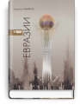

#### В сердце Евразии

Остановившись среди водоворота повседневности, первый Президент Казахстана решил объединить страницы дневниковых записей в этой книге. Сложные решения, помощь соратников, архитектурные поиски, одним словом, мысли и дела Президента, посвященные новой столице, - все они здесь.

1. История Астаны  
1. История города  
2. Евразия  
3. Национальная библиотека  
4. Мечеть Нур-Астана  
5. Астана-Байтерек  
6. Столица Казахстана  
7. История Казахстана  
8. История народа

#### 

#### http://personal.akorda.kz/images/df62fd40bee326ec80c9642dc0fef78c-slider_books.jpgИзбранные речи, том I, 1989-1991

В первом томе многотомного издания «Н.А.Назарбаев. Избранные речи» представлены ключевые публичные выступления Первого Президента Республики Казахстан Нурсултана Абишевича Назарбаева за период 1989-1991 годов.

В нем освещаются события последних перестроечных лет до момента провозглашения независимости Казахстана, когда в условиях распада СССР происходил процесс исторического самоопределения народа Казахстана в пользу суверенитета, демократии и свободного рынка.

#### http://personal.akorda.kz/images/15ae13124d088b4e9537518b16d7496f-slider_books.jpg Избранные речи, том II, 1991-1995

Во втором томе многотомного издания «Н.А.Назарбаев. Избранные речи» представлены ключевые публичные выступления Первого Президента Республики Казахстан Нурсултана Абишевича Назарбаева за период 1991-1995 годов.

В нем освещаются события первых лет независимости Казахстана – одного из самых напряженных и определяющих с точки зрения государственного строительства этапов, когда происходил демонтаж тоталитарной системы и шел процесс поиска новой модели государственности и становления рыночной экономики.

#### http://personal.akorda.kz/images/c9663f6bc4a34dd96fc1fe2c28acc540-slider_books.jpg Избранные речи, том III, 1995-1998

В третьем томе многотомного издания «Н.А.Назарбаев. Избранные речи» представлены ключевые публичные выступления Первого Президента Республики Казахстан Нурсултана Абишевича Назарбаева за 1995-1998 годы.

В этот период на основе Конституции 1995 года были продолжены системные преобразования в политической, экономической, социально-гуманитарной сферах, принята стратегическая программа «Казахстан-2030», осуществлен перенос столицы из Алматы в Акмолу, проведена конституционная реформа 1998 года.

#### Стратегия становления постиндустриального общества и партнерство цивилизаций

В представленной читателю книге признанного политика глобального масштаба и крупного ученого, Президента Республики Казахстана Нурсултана Абишевича Назарбаева содержатся его труды и выступления по проблемам нового этапа реализации Стратегии «Казахстан-2030» и становления постиндустриального общества; интеграционным приоритетам и механизмам партнерства цивилизаций. В книге анализируются процессы всесторонней модернизации Казахстана и повышения конкурентоспособности нации: от стабильности – через модернизацию – к процветанию. Диверсификация экономики и обеспечение устойчивого роста показаны в контексте конкретной индустриально-инновационной стратегии Казахстана. Раскрыты многовекторность казахстанской внешней политики, стратегическое партнерство России и Казахстана, углубление интеграции государств СНГ в фокусе Евразии, разработка глобальной энергоэкологической стратегии. В книге даны комментарии известных российских ученых об опыте качественного развития экономики и социальной сферы в Казахстане.

Научный труд Н.А.Назарбаева позволяет осмыслить итоги трансформации общества, его движение к постиндустриальной модели, дать оценку эффективности социально-экономической политики. Книга окажется полезной и плодотворной как для ученых и государственных деятелей, так и для подрастающих поколений, в руках которых – судьбы стран и мира.

I. Новый Казахстан на пути к постиндустриальному обществу

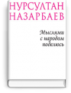II. Интеграционные приоритеты и механизмы партнерства цивилизаций

#### Мыслями с народом поделюсь

В сборник включены изречения Первого Президента Республики Казахстан Нурсултана Абишевича Назарбаева, извлеченные из его книг, докладов, выступлений. Ораторское искусство Нурсултана Назарбаева, давно и по достоинству оцененное знатоками словесности, является предметом неослабного общественного внимания. Многие из его изречений хорошо известны в народе, и, не теряя печати индивидуальности своего автора, широко воспроизводятся в общественно-политической практике.

Настоящее издание является продолжением ранее увидевших свет на казахском языке сборников «Туған елім – тірегім» (2001), «Өзекжарды ойлар» (2003), «Ой бөлістім халқыммен» (2006).

Богатый и разножанровый материал книги объединен в тематические главы, отражающие наиболее важные аспекты жизнедеятельности государства.

#### http://personal.akorda.kz/images/c502bae29e0903b7333549cb1027fb7a-slider_books.png Казахстанский путь

Книга Главы государства рассказывает о самых трудных и ярких моментах в новейшей истории Казахстана. Каждая из девяти глав раскрывает знаковые шаги на пути становления молодого независимого государства. Это работа над Стратегией развития Казахстана до 2030 года, процесс принятия действующей Конституции страны, начало освоения нефтегазовых ресурсов, ввод национальной валюты и создание успешной банковской системы. В отдельных главах освещены процессы приватизации и проведения земельной реформы, рассказано о переносе столицы в Астану и первом полете казахстанца в космос. Книга задумана как обращение Президента к молодежи страны. Автор надеется, что эта книга станет настольной для нового поколения лидеров Казахстана.

I. Стратегия независимости

II. Конституция 1995 года

III. Битва за Каспий и нефтяной бум

IV. Тенге – символ нашей независимости

V. От государственной собственности – к частной

VI. Национальная финансовая система

VII. Эволюция земельного вопроса

VIII. Казахстан – дорога к звездам

IX. Новая столица новой эпохи

#### http://personal.akorda.kz/images/26a0c496bb3b63804e3e24afa102fd8d-slider_books.jpg 10 лет. Ассамблея народов Казахстана

Сборник докладов на 1-10 сессиях Ассамблеи народов Казахстана.

#### Стратегия Независимостиhttp://personal.akorda.kz/images/93080ae659d5e19b654de5f29e6404c7-slider_books.png

В книге говорится об основных направлениях внутренней и внешней политики РК, также содержится оценка реализации долгосрочной стратегии.

1. Внутренняя политика РК  
2. Независимость РК  
3. Саммит тысячелетия  
4. Суверенитет Казахстана  
5. Идейная консолидация

#### http://personal.akorda.kz/images/14d001d66d8848d60f434ac17cabebc5-slider_books.png На пороге XXI века

Одной из важнейших проблем в начале девяностых для Казахстана стала необходимость выбора пути в переходный период. И не только для Казахстана, но и для всех других постсоветских стран. Все начало и середина 90-х годов прошли на волне жарких дискуссий, наполненных предложениями политических преобразований, разнообразными трактовками текущей ситуации, зачастую и обвинениями в адрес друг друга. Примерно в то время вышла книга Н. Назарбаева, о которой мы все знаем, — «На пороге XXI века». Поскольку все тогдашние дискуссии касались вопросов развития государства и общества, то они так или иначе затрагивали и государственную власть, и, разумеется, немалая часть участников тех баталий критиковала государственный курс, олицетворением которого была фигура Президента. Книга «На пороге XXI века» стала достойным ответом оппонентам, причем в ней охватывался основной круг вопросов того времени, включавший позицию автора по советскому прошлому, формулировку собственного видения реформ в политике и экономике и взгляд на роль Казахстана в регионе и в мире, на его «цивилизационную дислокацию».

I. Вспоминая недавнее прошлое

II. Определение пути

III.Между Востоком и Западом

#### http://personal.akorda.kz/images/9e7253b623805526f7ecb8f49c638778-slider_books.pngКритическое десятилетие

Книга Президента Нурсултана Назарбаева рассказывает о тех изменениях и событиях, которые произошли в мире и в Республике Казахстан за последние 10 лет.

1. Глобализация  
2. Наркобизнес  
3. Безопасность  
4. Каспийский регион  
5. Международное право  
6. Сепаратизм  
7. Экстремизм  
8. Терроризм  
9. Международные конфликты

#### http://personal.akorda.kz/images/71e8587b77a7874682da0b5714f1ecca-slider_books.jpg Эпицентр мира

XX век. Это время, когда Вселенную вообразили частицей, а частицы оказались целой Вселенной. Это время, когда человек впервые потревожил вечный покой атома и он «огрызнулся», показав себя сильнее научного воображения.

Пробужденная сила доказала, что она не просто предмет для удовлетворения человеческого любопытства и частичка мира, а нечто большее. Что она - над миром и вне его, что не человек определяет ее судьбу, а напротив, в ее бесконечной энергии - судьба человечества.

Люди научились управлять энергией ядра, но не научились управлять собой. Они потеряли доверие к человеку, но обрели доверие к ядерной силе.

Однако «военный» атом давно уже живет собственной жизнью. Его трудно обрести и еще труднее уничтожать. Его нельзя нацелить, потому, что мишень - это ты сам. Ему нельзя заглянуть в глаза, потому, что там - абсолютное зло. Ему нельзя довериться, потому, что его взаимность -не дружба, а рабство. Чем обернется такое доверие человека? И когда человечество вернет доверие к самому себе?

Эта книга не о пределах познания и не о рецептах для переоценки «ядерных» ценностей. Это книга-размышление о прогрессирующей опасности диктата силы над разумом и о трудных поисках человечеством формулы «ядерной» безопасности...

*Н. Назарбаев, Астана, 2001*

#### http://personal.akorda.kz/images/3c28778ce6df7beb998efe4e0676053c-slider_books.pngДесять лет, равные столетию

Выступление Н.Назарбаева на Торжественном собрании, посвященном 10-летию независимости Республики Казахстан

#### http://personal.akorda.kz/images/940945376082b7c7091093e047ba3faa-slider_books.jpg Стратегия трансформации общества и возрождения евразийской цивилизации

В представленной вниманию читателей книге выдающегося государственного деятеля и ученого, Президента Республики Казахстан Нурсултана Абишевича Назарбаева содержатся материалы его трудов и выступлений по двум проблемам: становлению социально ориентированной, эффективной рыночной экономики и интеграции евразийской цивилизации. Книга дает представление о стратегии экономических реформ, привлечении инвестиций для обеспечения прогрессивных структурных сдвигов, механизме ресурсосбережения, повышения эффективности системы государственного регулирования экономики.

Читатель найдет в издании убедительные аргументы в пользу интеграции стран СНГ, перспективные предложения по созданию Евразийского Союза, глубокие размышления о месте евразийской цивилизации в меняющемся мире.

Уникальным документом является обращение Президента страны к народу с определением долгосрочной стратегии на треть века, важнейших приоритетов на этом трудном пути.

По каждой главе приведены комментарии российских ученых, дана научная оценка высказанных Н.Назарбаевым идей и практических предложений.

Книга представляет несомненный интерес как для государственных и политических деятелей, так и для широкого круга ученых, специалистов, всех читателей, интересующихся закономерностями, тенденциями и противоречиями трансформации общества, судьбой евразийской цивилизации.

#### http://personal.akorda.kz/images/1fa526f262af70d9f9c807f90baf156a-slider_books.pngВ потоке истории

История казахского народа уникальна как по эволюционному развитию, так и по содержанию. Она насыщена величайшими испытаниями на проверку качества, стойкости, мужества и достоинства казахов. Не раз мы оказывались на грани полного исчезновения, но всегда находили в себе силы для возрождения. История помнит о том, как казахи, подобно птице Феникс, вновь возрождались из небытия и начинали свое движение в великом караване мировой цивилизации.

1. Сохранить свое национальное "Я"

2. Казахская Степь - часть Великого Тюркского Эля

3. Культурная перспектива

4. Наследие "Алаша" и современность

5. О национальной идентичности

6. Тоталитарное и национальное

7. Независимые государства Центральной Азии и уроки истории

8. Кольца истории и национальная память

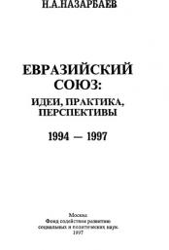

**Евразийский Союз: идеи, практика, перспективы**

Книга вобрала в себя глубокие размышления Президента Республики Казахстана Н.А.Назарбаева о судьбах народов постсоветского пространства.

Сама жизнь показала огромную практическую ценность идей и предложений Н.А.Назарбаева о создании на территории бывшего СССР Евразийского Союза. Эти идеи очень близки народам, тысячелетиями проживающим вместе на едином пространстве.

Книга включает в себя статьи, выступления, публикации автора в период с 1994 по 1997 гг., а также другие материалы, развивающие эту тему.

#### http://personal.akorda.kz/images/0e1027e649267914458bbab3d2780205-slider_books.jpg Казахстанско-российские отношения

Сборник докладов, выступлений и статей Президента Республики Казахстан Н.А.Назарбаева, посвященных казахстанско-российским отношениям.

#### http://personal.akorda.kz/images/f81b05a4c628c9c5694f430f7924202c-slider_books.jpg Историческая память, национальное согласие и демократические реформы - гражданский выбор народа Казахстана

Доклад на IV сессии Ассамблеи народов Казахстана, Акмола, 6 июня 1997 года.

#### http://personal.akorda.kz/images/ba92f37d22869be081daeccefad1607f-slider_books.jpg Пять лет независимости

Из докладов, выступлений и статей Президента Республики Казахстан.

#### http://personal.akorda.kz/images/c72b45196c02b587e7dd00a1b17ad4b5-slider_books.png Рынок и социально-экономическое развитие

В книге обосновываются выводы и предложения по повышению эффективности приватизации собственности, переводу экономики на интенсивный путь развития.

1. Рынок в РК  
2. Реформы в РК  
3. Занятость в РК  
4. Стратегия РК  
5. Инвестиционная политика РК  
6. Экономические моделирование  
7. Внутренняя политика РК  
8. Экономическая политика РК  
9. Экономика РК  
10. Экономическое развитие Казахстана

#### http://personal.akorda.kz/images/f1df5322ba8f11b1d0a2f1c6e7e2bd41-slider_books.jpg Идейная консолидация общества - как условие прогресса Казахстана

В данной брошюре Нурсултан Абишевич делится своими размышлениями, выводами, которые формировались у него многие годы. Иллюстрируя свои умозаключения конкретными фактами Нурсултан Абишевич высказывает интересные мысли о платформе идейной консолидации, социально-политических и экономических процессах происходящих в нашей республике.

#### http://personal.akorda.kz/images/b340206e0be6be080afd2bb44510dcd2-book_image.jpgСтратегия становления и развития Казахстана как суверенного государства

Без четкой цели не могут существовать ни человек, ни властные структуры, ни общество. Людей, живущих без осознанного идеала, высокой мечты, неизбежно захватывает стихия мелких, обывательских интересов, сиюминутной материальной выгоды. И, как следствие, наступает общественная деградация. Вот почему столь необходима сегодня четкая и конкретная концепция развития казахстанского общества, дающая каждому возможность увидеть азимуты нашего движения, обрести уверенность в предсказуемости событий, в достижении конечного результата.

#### http://personal.akorda.kz/images/105edd0fd9c178e2f78b9fd2d8bef682-slider_books.png Стратегия ресурсосбережения и переход к рынку

Актуальные проблемы ресурсосбережения и оптимального ресурсопотребления рассмотрены с позиций углубления экономических реформ и становления рыночных отношений, изменения форм собственности и других радикальных общественных преобразований как условия преодоления кризиса в экономике Республики Казахстан и других стран СНГ

1. Ресурсосбережение  
2. Природопользование  
3. Внутренняя политика РК  
4. Экономическая политика РК  
5. Экономика РК  
6. Экономическое развитие Казахстана

#### http://personal.akorda.kz/images/a53401c800734462e6e57069836d42ef-slider_books.png Без правых и левых

Издательство знакомит читателя с популярным политическим деятелем - первым Президентом Казахстана Н. А. Назарбаевым. Книга включает автобиографические очерки Н.А. Назарбаева и его размышления над прошлым и проблемами наших дней в остром диалоге с издательством.

1. Внутренняя политика Казахстана  
2. Политический лидер  
3. Автобиографические очерки  
4. Президент Казахстана  
5. Автобиография  
6. Внешняя политика Казахстана

#### http://personal.akorda.kz/images/89eac9faf77ee8852461362212c3e398-slider_books.png Стальной профиль

В данной книге рассматривается деятельность КПСС по созданию металлургической базы в Казахской ССР. Автор, начинавший свою трудовую биографию на металлургическом комбинате, был участником и очевидцем многих свершений на этом молодом предприятии. Его книга - живое свидетельство сооружения и развития Казахстанской Магнитки, становления ее сплоченного многонационального коллектива

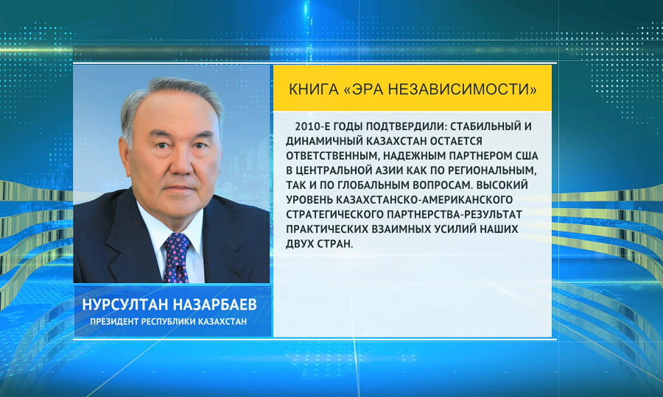1. Металлургия  
2. Промышленность Казахстана  
3. Металлургические комбинаты  
4. Карагандинский металлургический комбинат  
5. Сталь  
6. Чугун  
7. Черная металлургия  
8. Металл  
9. Казахстанская Магнитка

# СТАТЬИ

# http://personal.akorda.kz/images/image/9e519c417c301a47faa49e0f364c6b03.jpg

***«Казахстанская правда» , 6 января 2016 г.***

### «План нации – Путь к казахстанской мечте»

<http://personal.akorda.kz/ru/category/stati/plan-nacii-put-k-kazahstanskoi-mechte#list38>

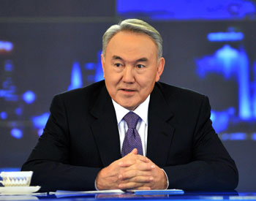***"Казахстанская Правда" , 2 октября 2013 г.***

### Воплощение мечты Абылая

<http://personal.akorda.kz/ru/category/stati/voploshchenie-mechty-abylaya#list21>

***«Казахстанская правда» , 10 июля 2012 г.***

### Социальная модернизация Казахстана:

**Двадцать шагов к Обществу Всеобщего Труда**

<http://personal.akorda.kz/ru/category/stati/socialnaya-modernizaciya-kazahstana#list20>

***«Казахстанская правда» , 27 марта.2012 г.***

### Прокладывая путь к безопасному ядерному будущему.

Также статья опубликована в электронной версии газеты «Нью-Йорк таймс»

<http://personal.akorda.kz/ru/category/stati/prokladyvaya-put-k-bezopasnomu-yadernomu-budushchemu#list19>

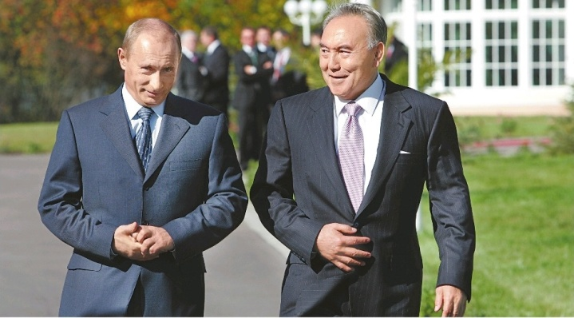 ***"Российская газета" , 5 октября 2012 года***

### Дружба на века

<http://personal.akorda.kz/ru/category/stati/druzhba-na-veka#list18>

 ***"Казахстанская правда" , 1 декабря 2012 года***

### Первый день новой эпохи Казахстана

<http://personal.akorda.kz/ru/category/stati/pervyi-den-novoi-epohi-kazahstana#list17>

***«Казахстанская правда» , 6 июля 2013 год***

### http://personal.akorda.kz/images/image/ec561ab851b5634f841cbe6ed12b8b0e.jpgАстана – великая эпоха и стратегический вектор Казахстана

<http://personal.akorda.kz/ru/category/stati/astana-velikaya-epoha-i-strategicheskii-vektor-kazahstana#list16>

***«Известия-Казахстан» , 26 октября 2011 г.***

### Евразийский Союз: От идеи к истории будущего

<http://personal.akorda.kz/ru/category/stati/evraziiskii-soyuz-ot-idei-k-istorii-budushchego#list15ъ>

### Новое время - Новая экономика

<http://personal.akorda.kz/ru/category/stati/novoe-vremya-novaya-ekonomika#list14ъ>

***«Известия» , 30 декабря 2010 г.***

### ОБСЕ и глобальная безопасность

<http://personal.akorda.kz/ru/category/stati/obse-i-globalnaya-bezopasnost#list13>

***«Российская газета» , 3 июня 2011 г.***

### ШОС: десять лет истории

<http://personal.akorda.kz/ru/category/stati/shos-desyat-let-istorii#list12>

***Статья для газеты "Известия" и агентства "Интерфакс"***

### Судьба и перспективы ОБСЕ

<http://personal.akorda.kz/ru/category/stati/sudba-i-perspektivy-obse#list11>

***«Известия» , 2 апреля 2010 г.***

### Глобальный мир и ядерная безопасность

<http://personal.akorda.kz/ru/category/stati/globalnyi-mir-i-yadernaya-bezopasnost#list10>

***"Известия" , 22 сентября 2009 г.***

### Пятый путь

<http://personal.akorda.kz/ru/category/stati/pyatyi-put#list9>

***«Известия» , 19 марта 2009 г.***

### Евразийский экономический союз: теория или реальность

«В долгосрочной перспективе альтернативы ему не существует»

<http://personal.akorda.kz/ru/category/stati/evraziiskii-ekonomicheskii-soyuz-teoriya-ili-realnost#list8>

***"Российская газета" , 2 февраля 2009 г.***

### Ключи от кризиса

<http://personal.akorda.kz/ru/category/stati/klyuchi-ot-krizisa#list7>

***Журнал “Женев дипломатик мэгэзин” (Швейцария)***

Демократию нельзя объявить, ее можно лишь выстрадать

Лучшее государственное устройство

для любого народа —

это то, которое сохранило его как целое.

М. Монтень

<http://personal.akorda.kz/ru/category/stati/demokratiyu-nelzya-obyavit-ee-mozhno-lish-vystradat#list6>

***«Казахстанская правда» , 30 августа 2000 г.***

### Конституция - основа стабильности и процветания Казахстана

<http://personal.akorda.kz/ru/category/stati/konstituciya-osnova-stabilnosti-i-procvetaniya-kazahstana#list5>

***Неофициальный перевод статьи из газеты «Вашингтон Таймс»***

### Потенциал зарождающейся демократии

<http://personal.akorda.kz/ru/category/stati/potencial-zarozhdayushcheisya-demokratii#list4>

***The Washington Times***

### Прогресс в Казахстане

[http://personal.akorda.kz/ru/category/stati/progress-v-kazahstane#list3](http://personal.akorda.kz/ru/category/stati/progress-v-kazahstane" \l "list3)

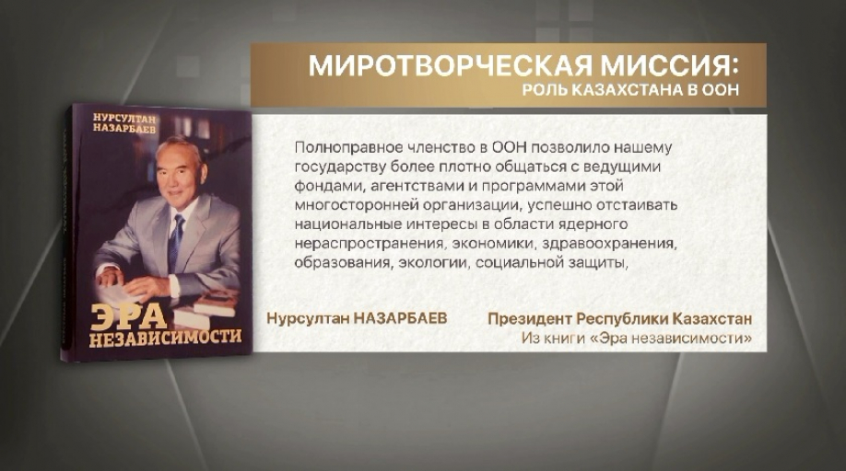

# BOOKS

This section includes the most important books of the President of the Republic of Kazakhstan Nursultan Nazarbayev during his work and presents great interest to a wide range of readers. Catalogue of works of the President of Kazakhstan presented in chronological order, with the possibility to review and read.

# ARTICLES



This section includes the most important articles of Nursultan Nazarbayev the President of the Republic of Kazakhstan, published in domestic and foreign publications. Catalogue of Articles of the President of Kazakhstan presented in chronological order, with the possibility to review and read.

# SONGS

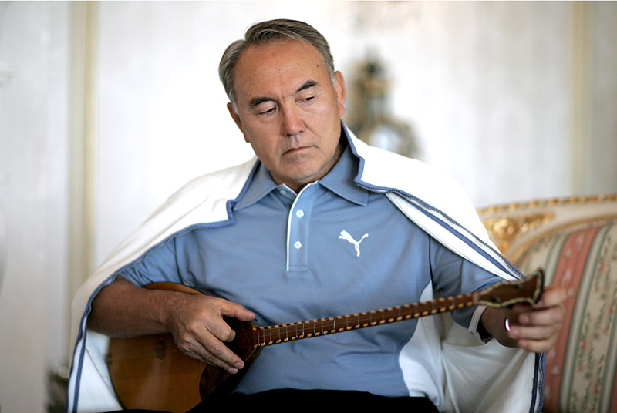

This section includes author's songs of the President and his favorite folk songs andmusical works of other authors.

# http://personal.akorda.kz/images/image/5e348af3a955a23f91c7ac52840d814e.png ASTANA

**Astana**

Among the steppes of Sary-Arka increased new capital of our country - Astana, the symbol of a prosperous Kazakhstan. The initiative of creating the capital was firstly announced by the President of Kazakhstan. Then, in the mid-nineties, just few people believed in the realization of this idea, there were those who believed that the relocation and construction of the new city will be delayed for many decades. However, they are all wrong. Astana was built in the shortest possible time and become the personification of success of the whole country.

The main architect of the city is considered the President Nursultan Nazarbayev. Thanks to his ideas and suggestions Astana became irresistible with unique look, combining Western culture and traditions of the East. Many of the buildings, sculptures of the city were designed by the President in the form of drawings, diagrams and drafts. Well-known architects from around the world were able to realize the ideas of Nursultan Nazarbayev. Among them - Kise Kurokawa, Sir Norman Foster, Kenzo Tange, and many others. The majority of these buildings became the main sights of Astana and symbols of the city.

Thus, on the schemes of the Head of State was created "Baiterek" - perhaps the most recognizable brand of Astana and the whole country. It is located in the heart of new part of the capital. From the height of the monument opens a beautiful view over the city. A unique shopping and entertainment complex "Khan Shatyr" is also built based on drawings of the President of Kazakhstan. According to the Forbes Style magazine, made from a special polymer coating, it entered the top ten eco-buildings in the world. In addition to shops there are a cinema, beauty salons and even a water park. Another important object conceived by the Head of State is the "Otan Korgaushylar" Monument (Defenders of the Fatherland)

Especially for the Congress of the World and Traditional Religions Nursultan Nazarbayev proposed to build a palace in the form of a pyramid. This idea was successfully embodied by Norman Foster. Now the Palace of Peace and Reconciliation is an integral part of the architectural ensemble of Astana. Presidential Cultural Centre, Akorda Residence and other attractions of the capital for the first time appeared in the form of sketches of Nursultan Nazarbayev.

The Head of State is constantly monitored the building process of Astana. The President is constantly watching the pace and most importantly the quality of work. In turn, engineers, architects, builders are aware of the responsibility which lay upon them and t disappointed Astana residents.

Convenient location at the crossroads of Europe and Asia made the capital of our country center of Eurasia. Today Astana has become the most beautiful city in the region, its political, economic, cultural and spiritual center.

Astana is a city of the future, the main symbol of the Independent Kazakhstan.

# http://personal.akorda.kz/upload/userfiles/images/__________________________1_%281%29.jpg

# HOBBY

The activity of the highest public office does not leave much free time. But those rare pauses in working process Nursultan Nazarbayev is trying to devote hobbies, which are recreation and entertainment for him. This is a communication with nature, sports, music and reading.

And while sports or serious reading sometimes make a person to strain and focus, we, nevertheless, also classified them into the rubric of hobbies and recreation. Not for nothing one of the thinkers once said: rest for a developed person is just a change of activity.

# http://personal.akorda.kz/upload/userfiles/images/123_1_.jpgQUOTATIONS

# This section includes the most important quotes and statements of the President of the Republic of Kazakhstan Nursultan Nazarbayev on the major areas of social and political life, economy, culture and traditions of the people.

The time when we looked back on the others has gone. The time has come when all our riches belong to us. The time has come when political stability and unification reign in the society. We have overcome the most difficult stage of building up a sovereign country.

We are the nation that in all times treated the past with gratitude and forgiveness, the future - with kind hopes and good intentions

The inexhaustible source of our independence is the centuries-old struggle of the Kazakh people and their steel-hard will to freedom

A man might know the story of all seven wonders of the world, but miss the true wonder: the world itself in all its diversity

To toughen the character in fights, to show the strength in battles

Alatau — the pearl of Central Asia

Each and everyone must do sports. Sports strengthen spirit.

The destiny of the country is in our hands

The history of the Assembly of the people of Kazakhstan is the history of our long-term stability

Our ancestors lived united to survive, we should be united for the great accomplishments

Kazakhs are the people that walk only the way of unity and consolidation

We should never forget the truth that the Creator is one, that there is enough place under the sky for all. Therefore as the descendants of one father and one mother we should live in the harmony with each other.

A nation that determinedly respects its ancestors, with the same determination lays ground for the future generations

When a mother feels confident then both the family is strong, and children face the future with reliance

Our veterans showed us the greatest examples of accord, unity, brotherhood in arms. Our veterans are the generation of victors. Their heroic deed would last for centuries.

Despite the fact that the totalitarian regime made irreparable damage to our nations, it has never stopped processes of economic development, mutual enrichment of culture, science and education. We should always remember, that together our people defended freedom and independence in the Great Patriotic War, rapidly restored the destroyed economy, sent man into space.

For the Kazakhstani people the whole ÕÕ century was full of terrible events that other nations could only imagine in a nightmare. I am astonished by that fantastic endurance and that extreme patience with which my people lived through all these horrors.

It is exceptionally important for the modern Kazakhstani society to develop conscience, honour and noble attitude — features inherent in us

The wisdom of the past is the precious wealth of the present

My priority is to think about every single Kazakhstani citizen

Healthy nation is the guarantee of the country’s prosperity

Authority means responsibility at the first place

We do everything for the new generation of Kazakhstani citizens

Our main national idea is the competitiveness of the nation

We should raise the young generation with a simple and deep idea in their minds and hearts: “Kazakhstan is my Motherland, and just as it is responsible for me, I’m also responsible for it”

The future of the free country is in the deep and essential education and advanced science

The preschool and basic education should generate a starting intellectual potential and a good health of young Kazakhstani citizens. They should be distinguished by an inquisitive mind, boundless curiosity and vital energy.

Today it is important to have a wider look at the educational processes. The skills of doing things, studying and living together in the modern world should be taught to every human being.

Every nation relates its future with the growing generation

Our task now is to change the attitude of Kazakhstani citizens, especially of the youth, towards education and intellect, service to the Motherland and the people.

The principal task of the modern education system is training people that can think critically and are capable to steer in the information flows

Every honest citizen should ask himself a question: “How to strengthen our independence, how to improve the well-being of the nation?”

The youth is our future. Our duty is to prepare them for the life in the new conditions

New values are the ones that promptly find a way to the young hearts

We have the spirit and the clarity of the purpose - we shall indisputably accomplish what we want

Work hard, provide for yourself and your family, bring up your children: it is good for you and for the state

It is necessary to promote family values, cultivate image of a family and a marriage, examples of families with many children. I think that having many children must be a norm for a successful family. That is what all nations had for ages. The wealth of a man was measured by a number of children.

The best qualities of a man are formed by and are brightly shown within a family. Love to the close ones grows into the patriotic love to the Motherland.

Aul (village) is the golden cradle of all Kazakhs

The roots of the Kazakhstani-Russian relations go deep into the centuries and are supported by rich historical traditions. Our nations, distinguished for a long time by tolerance, peaceful attitude, mutual complementarity, for the extensive period of common history and interethnic dialogue were able to generate mental similarity of consciousness and basis for the open intercultural dialogue.

The most perfect political and economic integration infrastructure is doomed to be incapable unless it is supported by the energy of vigorous persons. That energy links states together with the thousands strings. Our main task is to maintain and develop this energy.

All Oriental nations have a proverb with the same meaning - the longest journey begins with the first step. The intellectual potential of Asia has always helped to solve the most difficult tasks.

The priorities of our foreign policy remain unchanged — active, versatile and balanced foreign policy, capable to respond to the challenges of the XXI century and aimed at maintaining long-term national interests

Kazakhstan is the country where the East and the West, Christianity and Islam, ancient traditions and progress of the newest technologies have met peacefully

Path to Europe is an essential vector of our foreign politics

International respect is a composition of a consecutive, constructive foreign policy and successful development within the country

We apply important significance to the international activity of Kazakhstan as an essential assistance to the dynamic development of the country itself. Diplomacy substantially contributes to the formation and maintenance of favorable external conditions for the large scale domestic economic, social and political transformations in our country, successful development of Kazakhstan as a strong, advanced and democratic state.

Today large opportunities and new prospects, especially in economic sphere, open up in our relations with the countries of the Middle East and Persian Gulf, Asian-Pacific region and Latin America.

The most strong bonds that link a human to a human, a nation to a nation and a country to a country are the ties of shared interests

Our active work in foreign policy is not merely a way of self-actualization. It comes from understanding a simple thought — prosperity of Kazakhstan is possible only in the prospering world. We realize our responsibility in the world.

It has always been a custom of Kazakhs to keep peaceful, good neighbor relations with other nations

If a sincere aspiration to peace and peace-making is in the core of policy, it inevitably leads to the same results

As much as the history is rich and multifaceted, so the knowledge has many dimensions

I love my people. And I am proud that from my early age they taught me to be firm, prudent and cherish others. For all that I express my deepest respect.

While dreaming of a great future, we should not forget our praiseworthy past

The well-being of an aul (village) is the well-being of the country

As it is vital to embrace the best achievements of the world’s civilization and to share the spiritual values of other peoples, it is equally important to be connected with our own deep roots, remember, know and appreciate an inexhaustible spiritual treasury of the native land, constantly realize that we are the citizens of this nation

Someone can hardly be called a Kazakh if he has never been touched by the sounds of dombra and has never missed the smell of wormwood

Openness and sincerity, peacefulness and readiness to help anyone who is suffering or is being after, despite of his nationality, faith and language is the inherent and integral quality of our nation

The memory of our ancestors, their hardship and heroic deeds, victories in battles give me strength in my own life to overcome problems and achieve success. That is the ideology that has inspired life of every single Kazakh.

Traditions of the people make the nucleus of any national culture, the core of the national spirit. Every generation carries on the tradition. But if the connection between times and generations is torn, both national culture and national «Me» of the human being vanish. The unity and continuity of the generations is a way to remain yourself in the world of latent pressure and semantic wars, to keep your national soul and national character.

Only united, only by bringing together all strength of the nation we can confidently move forward

Economy can not be competitive, unless it is based on science

Entrepreneurship is the support of civil society, the guarantee of stability

Future is based on our current achievements. And in this sense all that is done today creates opportunities for the future development.

Astana is the heart of our Motherland, the support of our independence. The image of Astana is the image of the nation.

Economy is the main indicator of the country’s competitiveness

This age is the age of investments into intellect

My foremost aspiration, my hope, if you want, my dream is to make sure that the people of Kazakhstan have sustainable, truly civilized conditions for the comprehensive development

We should understand a simple, but indisputable truth - in today's world we are interdependent. And this interdependence always reacts delicately and sensitively to the slightest changes and influences.

I’m a son of my nation, blood from the blood, flesh from the flesh. Therefore I must carry on without fatigue and grumble the responsibility, put on me in these difficult years.

The fate of the country is in our own hands

My cherished people, I shall sacrifice myself on your altar… In your name I’m ready to use to the full all my strength and energy of my thoughts!

The strength of any state is in its people

We shall welcome the freedom of thought and the freedom of growth

The main objective of politics is the wellbeing of a man, wellbeing of a society, wellbeing of a country

As the Head of the state I think of the destiny of every single citizen

Land is the people’s foremost treasure

Unity, concord and stability - the key vector of our development

Astana - the heart of the country

Among the Muslim nations and in the Orient in general, there is no other nation that would highly value a woman and deeply respect a sister like Kazakhs do

There is no and never been a greater honour than to fulfill people’s trust

We are the nation that has not stained its honour even in the hardest battles

It requires a lot of strength, valour and determination to rise up the Flag of Independence. The same valour, strength and determination are needed to keep it raised.

The greatest mission, the sacred duty of every Kazakhstani citizen is to hold up firmly the banner of independence

All that Abylai dreamt of in the thundering steppe of the eighteenth century, all that Kenesary died for in the dramatic nineteenth century, all that Bukeykhanov projected on the eve of the totalitarian genocide, - all that hasn't been crossed out and forgotten. All these quests for the dream came together on the historical day - 16 of December 1991, when the Constitutional law “On the state independence of the Republic of Kazakhstan” was passed

We are the descendants of the people who valued honour above all

Our priority is firm and indisputable: security of the nation and preservation of the statehood

Only the countries that could protect themselves prosper

We face a lot of difficult heights and exhausting journeys to overcome. Still many times in our nation’s quest the stormy wind will beat in the face and bring down from legs. Many times we shall be bruised and shuddered. We must endure and overcome all of that!

Young Astana — the symbol of the bright future of Kazakhstan

Our Independence is the obligate compensation of the sacrifice made by our ancestors in the centuries-old struggle for freedom, triumph of historical justice, accomplished by the will of fate. It is a merit of our grandfathers and great-grandfathers who defended this immense land by a point of a spear and the power of a striking foin

Army is the support of the state and society

Nature’s abundance of Kazakhstan should serve for the welfare of the whole nation

Independence is the fortune of those strong in spirit

I have no higher mission than to take my country up to the level of the world’s developed countries

We can pass succesfully through future tests only if we manage to rally together our forces, thoughts and desires

I have no grieves and cares that are separate from thoughts and expectations of my compatriots. Whatever the destiny has prepared — all I shall bear, stand and overcome together with my people.

I believe that the XXI century will be Kazakhstan’s century to celebrate

Our generation faces great tasks - to defend the gains of our ancestors, to strengthen our revived statehood and to rise to a qualitatively new level, according to the standards and the requirements of the world community

Unity is our sacred banner

Only people free in spirit can undertake great deeds

For us to be patriots means to carry Kazakhstan in our hearts

Prosperity, safety and improvement of the well-being of all Kazakhstani citizens remain as a major triune mission for our state

We are a nation that has put sails to its ship, eager to make a distant journey. We are driven not by a thirst of adventures and illusive hopes. We are the nation acting under the flag of freedom and justice, honour and humanism, independence and patriotism.

